МИНИСТЕРСТВО ЗДРАВООХРАНЕНИЯ И

СОЦИАЛЬНОГО РАЗВИТИЯ РФ

ФГБОУ ВПО «ТИХООКЕАНСКИЙ ГОСУДАРСТВЕННЫЙ МЕДИЦИНСКИЙ УНИВЕРСИТЕТ»

КАФЕДРА ИНФЕКЦИОННЫХ БОЛЕЗНЕЙ

Зав. кафедрой: д.м.н. Симакова А.И

Преподаватель: к.м.н. Сокотун О.А.

###### ИСТОРИЯ БОЛЕЗНИ

, 21 год.

**Клинический диагноз:**

Основной*:* Аденовирусная инфекция. Острый ринофаринготрахеит, средней степени тяжести

Осложнений*:* нет

Сопутствующий*:* нет

Куратор: студентка 504 группы

специальность «Лечебное дело»

Ибрагимова Ю.Р.

Владивосток 2018г.

1. Паспортная часть

* Ф.И.О.:
* ВОЗРАСТ: 23.10.1996г, 21 год
* НАЦИОНАЛЬНОСТЬ: русский
* МЕСТО РАБОТЫ: ПАО «ВМПТ», тальман
* МЕСТО ЖИТЕЛЬСТВА: г. Владивосток
* Дата поступления в стационар: 07.01.2018 год.
* Дата курации: 09.01.2018 год.

1. **Жалобы больного**

Жалобы при поступлении - на слабость, повышение температуры тела до 39° С, головные боли, недомогание, приступообразный непродуктивный кашель «до рвоты», насморк.  
Жалобы на момент курации – на головную боль, кашель, заложенность носа, повышение температуры тела до 37°С.

1. **История настоящего заболевания**

Пациент заболел остро вечером 3.01.18, когда почувствовал слабость, появился приступообразный кашель «до рвоты», насморк, повышение температуры до 39°С. Пытался сбить температуру самостоятельно, принимая Парацетамол и Нурофен. Препараты помогали на 2-3 часа, затем температура снова поднималась. 7.01.18 обратился в поликлинику по месту жительства, откуда был направлен на госпитализацию в стационар.

1. **Анамнез жизни**

Родился в 1996 году в г. Владивостоке. Рос и развивался в соответствии с возрастом. В психическом и физическом развитии от сверстников не отставал.   
Перенесённые в детстве заболевания: простудные (раза 2 в год).

Условия жизни пациента удовлетворительные.  
Наличие вредных привычек (курение, злоупотребление алкоголем и наркотическими веществами) пациент отрицает.  
Наследственные заболевания отсутствуют.   
Переносимость лекарственных веществ: побочных реакций не отмечает.

За последние 6 месяцев из города не выезжал, контактов с инфекционными больными не имел.

1. **Эпидемиологический анамнез**

Живет в г. Владивостоке, в благоустроенной квартире, жилищно-бытовые условия хорошие. Живёт с 3мя соседями по квартире. Со слов пациента, у всех проживающих сходные симптомы заболевание, контакты с инфекционными больными отрицает. Питается полноценное. Воду пьёт кипяченную. Санитарно-эпидемиологическая обстановка удовлетворительная. Водоснабжение централизованное. Санитарно-гигиенические условия на месте работы выполняются. Парентеральные манипуляции медицинского и немедицинского характера за последние 6 месяцев отрицает. Своё заболевание связывает с переохлаждением (накануне провёл весь день на улице по работе).

*Семейное положение:* не женат

*Трудовой анамнез*: работает тальманом в ПАО «ВМТП»

*Перенесенные заболевания*: ОРВИ 1-2 раза в год.

*Трансфузионный анамнез*: гемотрансфузии отрицает.

*Привычные интоксикации*: вредных привычек не имеет, прием наркотиков отрицает.

Контакт с туберкулезными больными отрицает.

1. **Аллергический анамнез**

Аллергологический анамнез: не отягощён

1. **Настоящее состояние**

**Общее состояние:** удовлетворительное. **Положение:** активное.

**Телосложение:** нормостенический конституционный тип, рост 175см, вес 68 кг.

**Температура тела:**37,0° С.

**Кожные покровы:** бледно розового цвета. Элементы сыпи отсутствуют. Влажность, эластичность кожи соответствуют норме. Расчёсов, видимых опухолевых образований нет.

**Отёки:** не выявлены.

**Лимфатическая система:** Поднижнечелюстные лимфатические узлы увеличены, размером 1,5 см, при пальпации мягкие, безболезненные, не спаяны с кожей.  
**Опорно-двигательный аппарат:**  
Мышечная система.  
Мышцы безболезненны при активных/пассивных движениях, пальпации. Тонус умеренный. Сила достаточная. Рельеф выражен хорошо.   
Костно-суставная система:   
Конечности симметричны по длине и форме. Грудная клетка нормастеническая, симметричная, без деформаций. Кости головы без деформаций и выпячиваний. Кости конечностей безболезненны в покое, при движении, пальпации. Деформации, утолщения отсутствуют.  
Суставы безболезненны в покое, при активных/пассивных движениях, пальпации. Суставы симметричны, форма не изменена. Температура кожных покровов над суставами нормальная. Цвет кожи над суставами не изменен. Объем пассивных и активных движений достаточный.   
**Органы дыхания:**  
Дыхание через нос затруднено. Из носа выделяется серозное отделяемое. Грудная клетка правильной формы, симметрична, без деформаций. Обе половины грудной клетки одинаково участвуют в акте дыхания. Грудная клетка безболезненна при пальпации. ЧД=18 в минуту. Голосовое дрожание не изменено.   
Перкуссия грудной клетки: сравнительная - звук легочной, одинаковый над обеими половинами грудной клетки; при топографической – границы легких не изменены.   
Аускультация легких : выслушивается ослабленное везикулярное дыхание по всем полям, хрипов нет.  
ЛОКАЛЬНЫЙ СТАТУС  
В зеве яркая гиперемия задней стенки, дужек, миндалин. Миндалины не увеличены в размерах, белесоватые налеты отсутствуют.   
**Сердечно-сосудистая система**:  
Пульс ритмичный, удовлетворительного напряжения и наполнения, одинаковый на обеих руках. Частота 75 ударов в минуту. Дефицита пульса нет. Артериальное давление 120/80 мм. рт. ст. Видимой пульсации в области сердца не определяется. При пальпации верхушечный толчок определяется в пятом межреберье на 1,5 см кнутри от срединно ключичной линии. При перкуссии границы сердца не увеличены. При аускультации тоны сердца ясные, шумов нет. Частота сердечных сокращений 80 ударов в минуту.   
**Система органов желудочно-кишечного тракта:**  
Слизистая оболочка полости рта бледно-розового цвета. Трещины, изъязвления, высыпания отсутствуют. Язык розового цвета, влажный, не обложен . Живот обычной формы, не вздут, участвует в акте дыхания. При глубокой пальпации живот безболезненный. Перистальтика удовлетворительная. Печень не выступает за край реберной дуги. Размеры печени по Курлову: 9/8/7см.  
Селезенка не пальпируется. Симптомы раздражения брюшины отрицательны.  
**Система органов мочевыделения**:  
Мочеиспускание свободное, безболезненное. Симптом поколачивания с обеих сторон отрицательный.   
**Нервная система и органы чувств**:  
Зрачки D=S, менингиальных симптомов (ригидность затылочных мышц, симптомы Кернига, Брудзинского) нет, фотореакция сохранена. Лицо симметрично, язык по срединной линии. Мышечная сила, сухожильные рефлексы одинаковы с двух сторон. Глотание не нарушено, тазовых расстройств не замечено. В позе Ромберга устойчив. Пальце-носовая проба в N. Обаяние и вкус не нарушены. Функция слухового аппарата не изменена.

1. **Обоснование предварительного диагноза**

На основании

- жалоб пациента (на слабость, повышение температуры тела до 39° С, головные боли, недомогание, приступообразный непродуктивный кашель «до рвоты», насморк.);

- анамнеза настоящего заболевания (заболел остро вечером 3.01.18, когда почувствовал слабость, появился приступообразный кашель «до рвоты», насморк, повышение температуры до 39°С);

- данных эпидемиологического анамнеза (Живёт с 3мя соседями по квартире. Со слов пациента, у всех проживающих сходные симптомы заболевания. Своё заболевание связывает с переохлаждением (накануне провёл весь день на улице по работе)),

- объективного обследования (Дыхание через нос затруднено. Из носа выделяется серозное отделяемое. Поднижнечелюстные лимфатические узлы увеличены, размером 1,5 см, при пальпации мягкие, безболезненные, не спаяны с кожей. В зеве яркая гиперемия задней стенки, дужек, миндалин. Миндалины не увеличены в размерах, белесоватые налеты отсутствуют.)

можно поставить предварительный диагноз: Аденовирусная инфекция. Острый ринофаринготрахеит, средней степени тяжести.

1. **План обследования больного**

1. Общий анализ крови  
2. Общий анализ мочи  
3. Рентгенография органов грудной клетки  
4. Исследования кала на яйца глистов

5. Мазок из зева, с целью выявления дифтерийной палочки

6. Мазок на РС-инфекции(грипп,риновирусная ,аденовирусная инфекции)

7. ЭДС

8. Сахар крови

1. **Лабораторные исследования**

*Клинический анализ крови от 7.01.18*

Hb – 147 г/л (норма)

Er – 5,7 г/л

СОЭ – 10 мм/ч

L – 5,3 г/л

Tr – 202 г/л э – 1, м- 6, л – 29, с\я – 59, п\я- 4

Заключение: без патологии

*Общий анализ мочи от 8.01.18*

цвет соломенно-желтый

прозрачность - прозрачная  
рН – 5,0  
удельный вес - 1025  
эпителий - единично  
сахар - нет  
лейкоциты 2-4 в поле зрения.  
Заключение: без патологии   
  
*Исследования кала на яйца гельминтов от 8.01.18*  
Яйца гельминтов не обнаружены  
  
*Рентгенография органов грудной клетки от 9.01.18*  
На рентгенограмме ОГП в прямой проекции легочные поля прозрачны, легочной рисунок сохранен. Корни структурны, видимые синусы свободны. Тень средостенья не расширена.

*Сахар крови от 7.01.18*

4,1 ммол/л

ЭДС: отрицательно

1. **Обоснование клинического диагноза**

**На основании**

**- жалоб пациента**: на слабость, повышение температуры тела до 39° С, головные боли, недомогание, приступообразный непродуктивный кашель «до рвоты», насморк.;

**- анамнеза настоящего заболевания:** заболел остро вечером 3.01.18, когда почувствовал слабость, появился приступообразный кашель «до рвоты», насморк, повышение температуры до 39°С;

**- данных эпидемиологического анамнеза**: живёт с 3мя соседями по квартире. Со слов пациента, у всех проживающих сходные симптомы заболевания. Своё заболевание связывает с переохлаждением (накануне провёл весь день на улице по работе),

**- объективного обследования**: дыхание через нос затруднено. Из носа выделяется серозное отделяемое. Поднижнечелюстные лимфатические узлы увеличены, размером 1,5 см, при пальпации мягкие, безболезненные, не спаяны с кожей. В зеве яркая гиперемия задней стенки, дужек, миндалин. Миндалины не увеличены в размерах, белесоватые налеты отсутствуют.;

можно выделить **синдромы:**

**- лихорадочно-интоксикационный** (слабость, повышение температуры тела до 39° С, головные боли, недомогание)

**- катаральный синдром** (приступообразный непродуктивный кашель «до рвоты», насморк, в зеве яркая гиперемия задней стенки, дужек, миндалин)  
  
можно поставить **диагноз**: Аденовирусная инфекция. Острый ринофаринготрахеит, средней степени тяжести.

1. **Принципы лечения**

Лечение аденовирусной инфекции должно проводиться комплексно и включать в себя как немедикаментозные, так и медикаментозные методы терапии.

Составляющей *немедикаментозного* лечения является обильное теплое питье. Спиртные и газированные напитки следует исключить.  
Блюда, употребляемые больным, должны быть механически щадящими и теплыми. Если аппетит снижен, не нужно заставлять себя есть насильно – через некоторое время аппетит нормализуется самостоятельно.  
Постельный режим при легких и среднетяжелых формах аденовирусной инфекции можно не соблюдать, однако важно как можно больше отдыхать и минимизировать контакты с людьми, чтобы не заразить их и самому избежать повторного инфицирования.

*Медикаментозная* терапия аденовирусной инфекции включает в себя этиотропную (т. е. воздействующую на причинный фактор – вирус), патогенетическую (дезинтоксикация) и симптоматическую (облегчающую состояние больного путем уменьшения тех или иных неприятных для него симптомов) терапию.

Этиотропная противовирусная терапия эффективна лишь в тех случаях, когда она назначена вовремя, при появлении первых симптомов заболевания. Обычно назначаются такие препараты, как Интерферон, Гропринозин, Изопринозин (в педиатрической практике), Кагоцел, Арбидол, Амизон, Анаферон, Иммунофлазид, Протефлазид, Осельтамивир.

В качестве симптоматической терапии могут быть использованы препараты следующих групп:

* жаропонижающие (парацетамол (Панадол), ибупрофен (Нурофен)); стоит отметить, что температура до 38,5 °С не требует приема жаропонижающих средств, поскольку именно при таких ее цифрах активно функционирует иммунитет, т. е. организм борется с болезнью; исключение составляют лица с заболеваниями центральной нервной системы, например, страдающие эпилепсией: у них даже при незначительном повышении температуры может развиться судорожный синдром;
* противовирусные и антибактериальные глазные капли (Альбуцид, Тобрекс, Окулохеель) – при конъюнктивите;
* [сосудосуживающие капли в нос](https://otolaryngologist.ru/1162) (ксилометазолин, оксиметазолин) – при заложенности носа; капли не следует применять более 4–5 дней подряд, поскольку к ним может развиться привыкание;
* [солевые растворы в нос](https://otolaryngologist.ru/1074) (Аквамарис, Маример, Но-соль) – для разжижения слизи при [рините](https://otolaryngologist.ru/247);
* антигистаминные препараты (цетиризин (Цетрин), лоратадин (Лорано) и др.) – для исключения аллергического компонента воспаления и уменьшения отечности слизистых оболочек;
* противовоспалительные и антимикробные средства для горла в виде пастилок (Нео-ангин, Стрепсилс, Аджи-септ, Декатилен) и спреев (Ингалипт, Орасепт, Ангилекс, Тера-флю);
* [средства от кашля](https://otolaryngologist.ru/1409): отхаркивающие (сироп подорожника доктора Тайсса, Эвкабал, Проспан) и муколитики (на основе амброксола (Лазолван, Амбробене), ацетилцистеина (АЦЦ));
* с целью детоксикации – сорбенты (Сорбекс, Атоксил); в тяжелых случаях, в условиях стационара – инфузионная терапия (внутривенное капельное введение растворов: физраствор, реосорбилакт);
* с целью улучшения иммунитета – иммуномодуляторы (препараты эхинацеи, женьшеня, лимонника);
* в период реконвалесценции (выздоровления) – поливитаминные препараты (Витрум, Мультитабс, Дуовит).

1. **Лечение данного больного**

1. Режим II  
2. Лечебное питание: диета 15  
Дезинтоксикационная терапия

- обильное питье

- Rp.: Sol. Ringeri acetate – 500ml

D.t.d.N 10 in flac.

S. Вводить в/в капельно 1 раз/день.

Этиотропная терапия

- Rp.: Cephotaximi 1,0.   
 D.t.d.N 20 in flac.   
 S. в/м по 1,0 2 р/д в 2мл воды для инъекций.

Симптоматическая терапия

- Rp.: Tabl. Paracetamoli 0,5

D.t.d.N 1 in tabl.

S. Принимать по 1 таблетке при повышении температуры >38C

- Rp.: Sol. Analgini 50% - 2,0

D.t.d.N 1 in amp.

S. в/м при температуре >38C

- Rp.: Tabl. Ambroxolli 0,3

D.t.d.N 30 in tabl.

S. Принимать по 1 таблетке 3 раза в день внутрь.

1. **Дифференциальная диагностика**

*С гриппом и другими ОРВИ:*

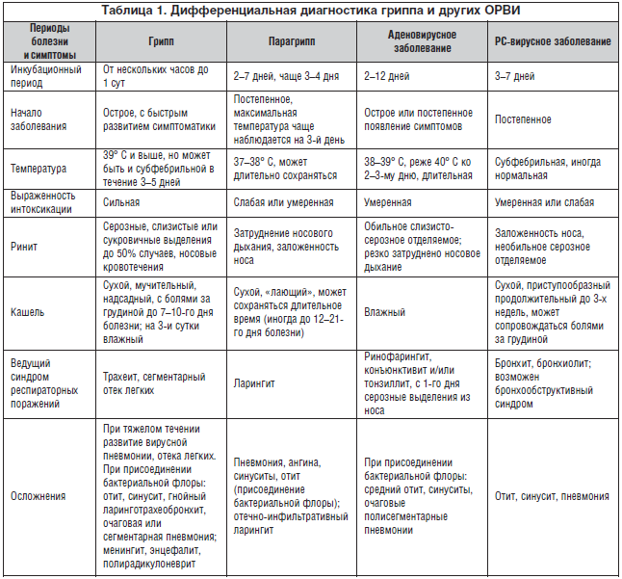

*С инфекционным мононуклеозом:*

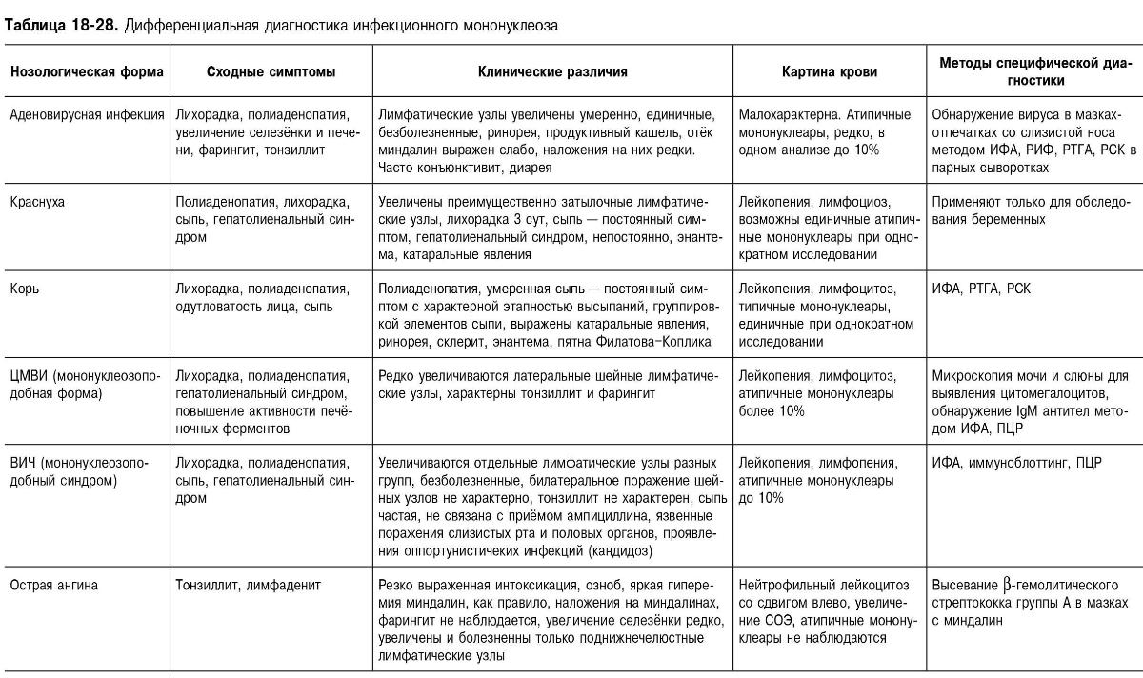

**Обоснование заключительного диагноза**

**На основании**

**- жалоб пациента**: на слабость, повышение температуры тела до 39° С, головные боли, недомогание, приступообразный непродуктивный кашель «до рвоты», насморк.;

**- анамнеза настоящего заболевания:** заболел остро вечером 3.01.18, когда почувствовал слабость, появился приступообразный кашель «до рвоты», насморк, повышение температуры до 39°С;

**- данных эпидемиологического анамнеза**: живёт с 3мя соседями по квартире. Со слов пациента, у всех проживающих сходные симптомы заболевания. Своё заболевание связывает с переохлаждением (накануне провёл весь день на улице по работе),

**- объективного обследования**: дыхание через нос затруднено. Из носа выделяется серозное отделяемое. Поднижнечелюстные лимфатические узлы увеличены, размером 1,5 см, при пальпации мягкие, безболезненные, не спаяны с кожей. В зеве яркая гиперемия задней стенки, дужек, миндалин. Миндалины не увеличены в размерах, белесоватые налеты отсутствуют.;

можно выделить **синдромы:**

**- лихорадочно-интоксикационный** (слабость, повышение температуры тела до 39° С, головные боли, недомогание)

**- катаральный синдром** (приступообразный непродуктивный кашель «до рвоты», насморк, в зеве яркая гиперемия задней стенки, дужек, миндалин)

*На основании выше изложенного можно поставить*

**Окончательный клинический диагноз.**

Основное заболевание: Аденовирусная инфекция. Острый ринофаринготрахеит, средней степени тяжести.

Осложнения: нет.

Сопутствующее заболевание: нет.

1. **Дневник**

Дата 10.01.18  
Время 11.30  
T0С 37,0  
ЧСС 75 в мин.  
АД 115/70 мм.рт.ст. Общее состояние удовлетворительное. Динамика положительная.   
Жалобы на кашель, головную боль, заложенность носа.   
Объективно: кожные покровы и видимые слизистые без особенностей. Язык влажный, обложен белым налётом.  
Дыхание везикулярное. Хрипов нет. ЧД 18 в мин.  
Тоны сердца ясные, ритмичные.   
Живот при пальпации мягкий, безболезненный.  
В зеве: незначительная гиперемия нёбных дужек. Миндалины не увеличены, налётов нет.  
Мочеиспускание безболезненное, не затруднено, стул 1 раз в сутки. Отёки не определяются. Режим палатный, стол 15.

Rp.: Cephotaximi 1,0.   
 D.t.d.N 20 in flac.   
 S. в/м по 1,0 2 р/д в 2мл воды для инъекций.

Rp.: Tabl. Ambroxolli 0,3

D.t.d.N 30 in tabl.

S. Принимать по 1 таблетке 3 раза в день внутрь.

Дата 11.01.18  
Время 10.45  
T0С 36,9  
ЧСС 68 в мин.  
АД 120/85 мм.рт.ст. Общее состояние удовлетворительное. Динамика положительная.   
Жалобы на кашель и заложенность носа.  
Объективно: кожные покровы и видимые слизистые без особенностей. Язык влажный, обложен белым налётом.  
Дыхание везикулярное. Хрипов нет. ЧД 17 в мин.  
Тоны сердца ясные, ритмичные.   
Живот при пальпации мягкий, безболезненный.  
В зеве: сохраняется незначительная гиперемия нёбных дужек. Миндалины не увеличены, налётов нет.  
Мочеиспускание безболезненное, не затруднено, стул 1 раз в сутки. Отёки не определяются. Режим палатный, стол 15.

Rp.: Cephotaximi 1,0.   
 D.t.d.N 20 in flac.   
 S. в/м по 1,0 2 р/д в 2мл воды для инъекций.

Rp.: Tabl. Ambroxolli 0,3

D.t.d.N 30 in tabl.

S. Принимать по 1 таблетке 3 раза в день внутрь.

1. **Критерии выписки из стационара**

Переболевшие аденовирусной инфекцией выписываются после полного клинического выздоровления, при нормальных контрольных результатах общих клинических анализов крови и мочи, ЭКГ, но не ранее, чем через 3 дня после установления нормальной температуры тела. Средние сроки временной нетрудоспособности перенесших заболевание в легкой форме составляют не менее 6, средней тяжести - не менее 8, тяжелые формы - не менее 10-12 дней. При выписке из стационара больничный лист может оформляться на срок до 10 суток.

Больные аденовирусной инфекцией, осложненной острой пневмонией, должны выписываться на работу при полном клиническом выздоровлении, рассасывании воспалительной инфильтрации в легких, нормализации лабораторных показателей крови, мочи.

1. **Диспансерный учет и наблюдение**

За лицами, перенесшими неосложненные формы аденовирусной инфекции, диспансерное наблюдение не устанавливается.   
Перенесшие осложненные формы в виде пневмонии, синуситов, миокардитов, поражения нервной системы (менингит, менингоэнцефалит, токсические невриты) подлежат диспансеризации не менее 3-6 мес.

1. **Профилактика**

* **Специфическая профилактика** Специфическая профилактика аденовирусной инфекции не разработана из-за большого количества различных в антигенном отношении вирусов.
* **Неспецифическая профилактика**

Основой профилактики аденовирусной инфекции являются изоляционные, режимно-ограничительные и санитарно-гигиенические мероприятия. Больных изолируют в домашних условиях или в стационаре, ограничивают посещения заболевшими поликлиник, аптек, общественных мест. Лица, обслуживающие больных, должны носить 4-6-слойные марлевые маски и использовать интраназально 0,25-0,5% [оксолиновую мазь](https://www.smed.ru/guides/35799/" \l "article)или [вифероновую мазь](https://www.smed.ru/guides/31834/" \l "article). В детских коллективах проводят разобщение на 10 дней после изоляции больного.

Неспецифическая профилактика аденовирусной инфекции предусматривает также использование общих (базисных) оздоровительных и санитарно-гигиенических мероприятий, а также иммунокорригирующих препаратов (адаптогены растительного происхождения ( [экстракт элеутерококка](https://www.smed.ru/guides/34387/#article), настойка аралии внутрь по 2 капли на год жизни 1 раз в день на 2-3 нед), индукторов интерферона ( [гриппферон](https://www.smed.ru/guides/30508/" \l "article), [лейкоцитарный человеческий интерферон](https://www.smed.ru/guides/30802/#article)), дибазолопрофилактика.

Базисные оздоровительные мероприятия включают в себя физическое воспитание, закаливающие процедуры, ультрафиолетовое облучение (УФО) и витаминизацию.

Закаливающие процедуры могут быть местными (полоскание горла прохладной водой, хождение босиком по полу, сон с открытыми форточками) и общие (прогулки, воздушные и солнечные ванны, обтирание, обливание, душ, бассейн).

1. **Температурный лист**

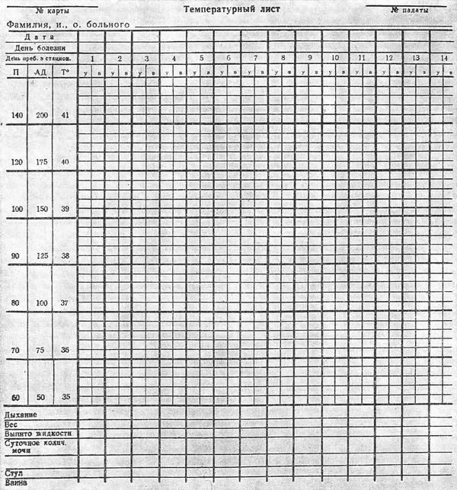

**Список использованной литературы**

1. Инфекционные болезни и эпидемиология : учебник / Покровский В. И., Пак С. Г., Брико Н. И., Данилкин Б. К. - 3-е изд., испр. и доп. - 2013. - 1008 с.

2. <ahref=»https://www.smed.ru/guides/43934.html»> Аденовирусная инфекция

# 3. <ahref=»http://patologii.net/45-diagnostika-adenovirusnoy-infekcii-differencialnaya-diagnostika-adenovirusnoy-infekcii.html»> Диагноз и дифференциальная диагностика аденовирусной инфекции